
Муниципальное образование Каировский сельсовет
Саракташского района Оренбургской области

П Р О Т О К О Л №3
собрания граждан деревни Нехорошевка, деревни Смочилино Каировского сельсовета Саракташского района Оренбургской области

Дата проведения: 28.04.2026 г.
Время проведения: 11.00 час.
Место проведения: усадьба старосты
д.Нехорошевка Лебедевой Л.П.
Присутствовало: 9 чел.

Президиум собрания:
Председатель - Логвиненко Алексей Николаевич – глава муниципального образования Каировский сельсовет.

Секретарь – Какурина Екатерина Викторовна– специалист администрации

На собрании граждан присутствовала:
Тимофеева Елена Валерьевна, начальник отдела экономического анализа и прогнозирования администрации Саракташского района

Повестка дня:
1) Отчет главы сельсовета по итогам работы за 2025 год
Докладчик:
- Логвиненко А.Н.- глава муниципального образования Каировский сельсовет
2) Разное

1. Слушали: Логвиненко А.Н.- главу муниципального образования Каировский сельсовет
Информация о работе администрации сельсовета за 2025 год и планах развития сельсовета на 2026 год.
Логвиненко А.Н. познакомил жителей с основными итогами деятельности администрации за 2025 год, рассказал о намеченных планах на 2026 год.
Подробно остановился на вопросах по благоустройству сел сельсовета, соблюдении правил противопожарной безопасности.
Призвал жителей соблюдать санитарные нормы, соблюдать Правила благоустройства поселения. Сказал о том, что проводятся весенние субботники по уборке территорий учреждений сельсовета, придомовых территорий, а также территорий кладбищ сельсовета.
(доклад прилагается)

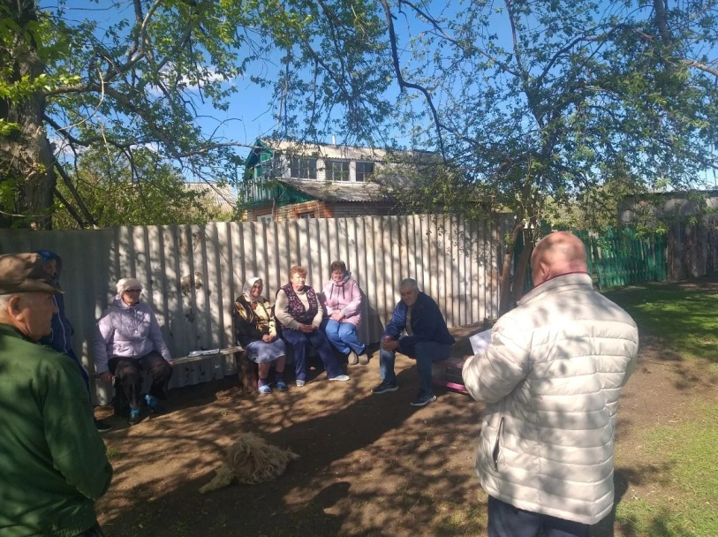

Выступили:
Лебедева Л.П., староста д.Нехорошевка, сказала о том, что в селе проживают в основном пенсионеры и проблема отопления (заготовка дров) является одной из главных. Жители сел Смочилино и Нехорошевка выразили желание участвовать в программе догазификации. В летний период много живет дачников и даже они согласны газифицировать свои дома. Очень надеемся, что в наши села наконец придет голубое топливо.
Логвиненко А.Н. – глава муниципального образования Каировский сельсовет сказал, что администрацией сельсовета проведен подворовый опрос жителей на предмет согласия проведения газа для деревень Смочилино и Нехорошевка и составлены предварительные списки, согласно которых получилось 20 потенциальных потребителей по программе догазификации. Заявка на участие в программе догазификации по Саракташскому району подана. Ориентировочно планируемый период газификации - это 2027-2028 годы.
Еловских В.П. житель села, сказала о том, что много ямы и выбоины, на дороге Воздвиженка – Мальга и подъезде к селу Екатериновка. Нужно обратиться в дорожное управление с ходатайством о подсыпке дорог гравием и более частом грейдировании.
Логвиненко А.Н. – глава муниципального образования Каировский сельсовет сказал что, много было устных обращений по поводу состояния межмуниципальной дороги Воздвиженка – Петровское - Мальга, подъездов к селам Каировка и Екатериновка в весеннюю распутицу и летнее время. В прошлые годы нами неоднократно направлялись письма в ГУП «Оренбургремдорстрой» с ходатайством произвести ремонт дорожного полотна (подсыпка ПГС, грейдирование). Частично работы проводились. Направим такое обращение и в этом году.
Берестовой А.А., житель села, сказал о том, что световая опора напротив дома 2 по улице Трудовая деревни Нехорошевка наклонена и нужно ее поправить.
Логвиненко А.Н. – глава муниципального образования Каировский сельсовет сказал что, опоры электроснабжения находятся на балансе ЦПО филиала ПАО «Россети Волга» - «Оренбургэнерго», они проводят ежегодный мониторинг эксплуатационного состояния сетей и опор, ремонтные работы производятся по плану-графику.

СОБРАНИЕ ГРАЖДАН РЕШИЛО:
1. Информацию о деятельности администрации, организаций и учреждений расположенных на территории сельсовета за 2025 год принять к сведению.
2. Провести субботник 30 апреля 2026 года по благоустройству, озеленению и наведению санитарного порядка на территории деревень Смочилино, Нехорошевка.
3. Потенциальным потребителям по программе догазификации внимательно изучить информационные материалы о правилах подачи заявки, перечне необходимых документов для этого, перечне отдельных категорий граждан, которые попадают под льготную категорию и имеют возможность получить субсидию на подключение своего дома к газу по программе догазификации.
4. Администрации сельсовета:
- не допускать образование несанкционированных свалок;
- взять на контроль работу по обращению в вышестоящие инстанции:
- по состоянию световой опоры напротив дома 2 по улице Трудовая деревни Нехорошевка;
- по состоянию межмуниципальной дороги Воздвиженка – Петровское - Мальга, подъезда к селу Екатериновка.

РЕЗУЛЬТАТЫ ГОЛОСОВАНИЯ:
за - 9
против - нет
воздержалось - нет

2. Разное

Вопросы вынесенные на собрание граждан рассмотрены, по ним приняты решения. Собрание граждан объявляется закрытым.

Председатель заседания А.Н.Логвиненко
Секретарь заседания Е.В.Какурина

